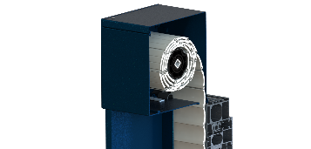
BESTEKSOMSCHRIJVING – Voorbouwrolluik VR1000
Harol of gelijkwaardige
Het VR1000-voorbouwrolluik is een rolluik, dat eerst tegen de raamkader gemonteerd
wordt, alvorens als geheel met het raam in een gevel geplaatst dient te worden.
Doordat het rolluik buiten de thermische schil van de woning blijft kan het toegepast
worden in renovatie- en nieuwbouwprojecten van passief- en lage-energiewoningen.

De kast:

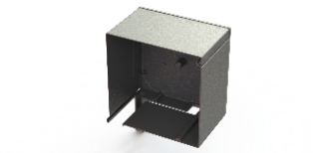
- Het buitenframe van de kast is opgebouwd uit 2 delen geëxtrudeerd aluminium: het L-vormige voorpaneel en het daarin scharnierende revisiedeksel.
- De achterkant van de kast is een gerolvormde aluminium plaat en de zijkanten worden afgesloten door aluminium zijconsoles.
- De VR1000 is enkel beschikbaar in model ‘C’ en in 4 verschillende groottes:150-165-180 en 205. De aluminium console heeft een pin waar de geleider in past.

De geleiders:
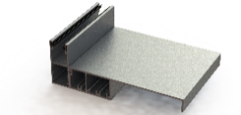
De complete brede geleiders zijn opgebouwd uit een basisgeleider (B) voorzien van EPDM dichtingen (A). Deze basisgeleider wordt tegen het raam bevestigd. Hierop wordt vervolgens het clipsprofiel (C) geschroefd, waarna de afdekkap (D) op het clipsprofiel kan geclipst worden.

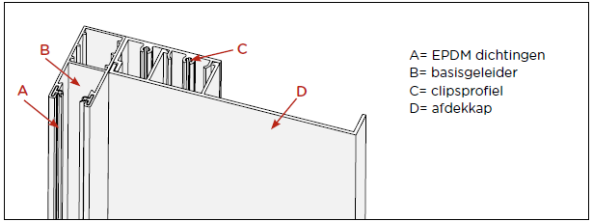

Materiaal: geëxtrudeerd aluminium.
Kleur: standaard idem als de kastkleur.
Types: Verschillende types met verschillende afmetingen verkrijgbaar, afhankelijk de situatie.
Bevestiging: blinde bevestiging

Het rolluikblad:

Types lamellen
PVC37, MIDI, ALU35, ALU37 ALU42, ALU42S & ALU42TH
−PVC37 en MIDI: dubbelwandige kunststof.
−ALU35, ALU37 ALU42, ALU42S en ALU42TH: dubbelwandig, schuim-geïsoleerde aluminium.

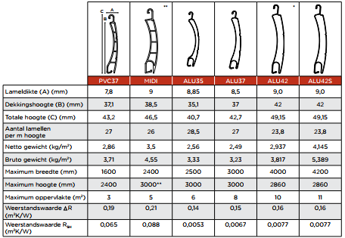

Kleurentabel lamellen

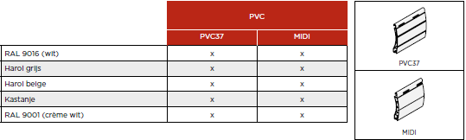
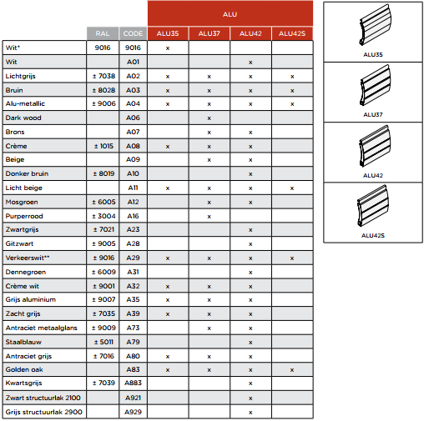

- Zowel de PVC – als de ALU rolluikbladen kunnen voorzien worden van daglichtsleuven. Dit zijn sleufjes geponst uit de lip van de lamellen waarbij deze bij het gedeeltelijk optrekken van het blad vrijkomen. Dit kan dienst doen als verluchting, als het rolluikblad in bijna gesloten toestand is.
- Mogelijkheden: Zonder - 1/3 - 1/2 - 2/3 - 1/1(7 vaste lamellen boven, de rest met sleuven)
- Indien de rolluik moet dienst doen als verduistering, best geen dagsleuven voorzien.
- De rolluikbladen worden onderaan afgewerkt door een geëxtrudeerde ALU onderlat voorzien van een rubberdichting.

Bediening:
De bediening van de VR1000 is steeds elektrisch. Voor de bedieningszijde kan er gekozen worden tussen links en rechts. Dit wordt zoals bij alle rolluiken van binnenuit bekeken bepaald. De motor wordt door middel van een motorbeugel blind bevestigd op de draagplaat in de console, waardoor er geen schroeven zichtbaar zijn aan de buitenkant.

De bediening bestaat uit een ingebouwde, asynchrone buismotor. Deze motor dient aangesloten te worden op het bestaande elektriciteitsnet
Beschikbare motortypes:

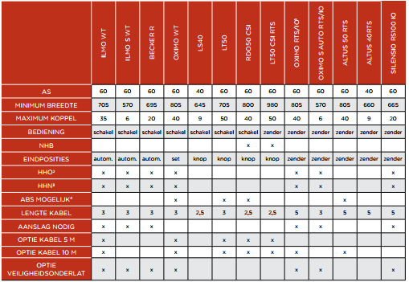

- LT: bedrade motor met afregelknoppen voor het bepalen van de bovenste en de onderste positie
- Ilmo: bedrade motor met volledig automatische afstelling
+ intelligente obstakeldetectie in op en neer Beweging
- RTS & IO: radiogestuurde motor met keuze uit volledig automatische of handmatige afstelling.
+ intelligente obstakeldetectie in op en neer beweging
- CSI: bedrade motor NHB met afregelknoppen voor bepalen van de bovenste en onderste positie

Ten laste van lot elektriciteit: bekabeling voor de sturing en voeding van de rolluiken

Oprolas:

- De oprolas is vervaardigd uit gegalvaniseerd stalen 8Kprofiel.
- Diameter 40mm of 60 mm afhankelijk bediening en afmeting van het voorbouwrolluik.
- Op de as wordt het rolluikblad bevestigd door middel van geflockte ophangveren(3 stuks/m.) of ophangschakels. Afhankelijk de bediening wordt er gekozen tussen deze mogelijkheden.

